**EXCELENTÍSSIMO SENHOR PRESIDENTE DA CÂMARA MUNICIPAL DE SUMARÉ**

É com profunda tristeza que apresentamos a presente **MOÇÃO DE PESAR** pelo falecimento do Senhor Mauro Jorge Cegantin. Neste momento de dor e consternação, expressamos nossos mais sinceros sentimentos e solidariedade aos familiares e amigos do Sr. Cegantin.

Cegantin deixou um legado de respeito, generosidade e dedicação àqueles que tiveram o privilégio de conhecê-lo. Sua partida deixa uma lacuna imensurável em nossos corações e na comunidade em que ele estava inserido.

Ao longo de sua vida, ele conquistou a admiração de todos que o rodeavam, tanto por sua competência profissional quanto por sua amabilidade e carinho para com as pessoas ao seu redor. Sua presença será lembrada com afeto e gratidão por aqueles que tiveram a oportunidade de compartilhar momentos ao seu lado.

Neste momento de luto, desejamos que a família e os amigos encontrem conforto e força para enfrentar essa perda irreparável. Que as lembranças felizes e o exemplo de vida deixado pelo nosso querido amigo Cegantin sejam um alento nos momentos mais difíceis.

Diante do exposto, **REQUEREMOS,** ouvido o plenário, a inserção em ata de votos de pesar pelo falecimento do Senhor Mauro Jorge Cegantin***,*** e que, após se dê ciência aos familiares, como demonstração do apreço pela brilhante trajetória traçada pelo homenageado.

Câmara Municipal de Sumaré, 13 de junho de 2023.

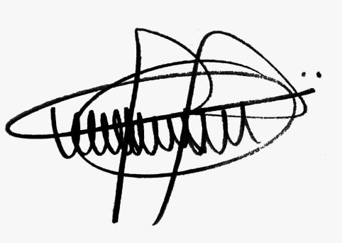

**ANDRE DA FARMÁCIA**

Vereador

Partido Social Cristão